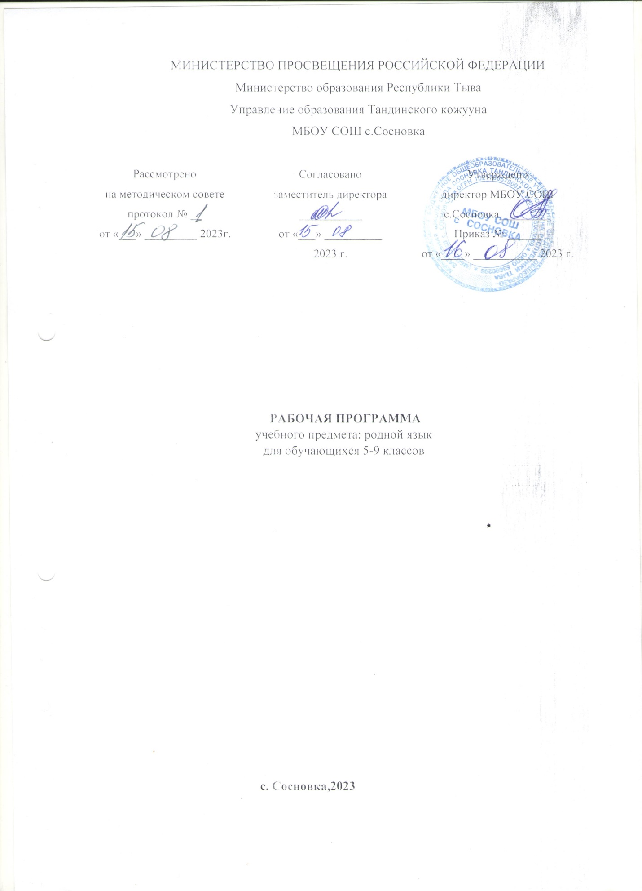

Тайылбыр бижик
Төрээн чогаал эртеминиӊ өөредилге-методиктиг комплекизинге хамааржыр ажылчын программа «Кол ниити өөредилгениӊ 5-9 класстарынга «Төрээн (тыва) чогаал» эртеминиӊ чижек өөредилге программага»и (улаштыр – Программа) даянып, 7-ги класстыӊ «Төрээн чогаал» өөредилге номунга (авт.бөлүк Е. Т. Чамзырын, Н. Ш. Куулар, А. Х. Херел) дүүштүр кылдынган.
Өөредилгениӊ Федералдыг күрүне стандартызыныӊ (улаштыр – ӨФКС) «Родной язык и родная литература» деп өөредилге программазында киирген «Төрээн чогаал» эртемин шиӊгээткениниӊ түӊнелдерин кичээнгейге алган.
МБӨЧ Сосновканыӊ ниити ортумак билиг школазыныӊ өөредилге планында көрдүнгени-биле 6 «а», “б” класстарга төрээн чогаалды өөрениринге неделяда 2 шак (бүдүн чылда 68 шак) тускайлаан. Чаа тема – 55 шак, хыналда ажыл – 1 шак, чугаа сайзырадылгазы – 4 шак, класстан дашкаар номчулга – 1, чогаал теориязынга – 7 шак.
Тургустунган программаны 2023-2024 өөредилге чылында боттандырар.
6 класска төрээн чогаал эртемин өөренгениниӊ түңнелинде
школачыларның шиӊгээдип алган турар билиглериниӊ түннелдери:
- бот-тускайлаӊ номчаан чечен чогаалыныӊ өөредиглиг, кижизидилгелиг салдарын ажыдып шыдаар;
- эпос жанрыныӊ онзагайларын, тема болгаш идеяны тодарадып билир база эпостуӊ кол маадырларыныӊ овур-хевирин ажыдып билир;
- өөренип турар чогаалдарында мөзү-шынар айтырыгларын база хамааты туруш хевирлээр салдарлыын тодарадып билир;
- чогаалдарныӊ тема, идея, сюжет, композициязын илередип билир;
- төрээн чуртунуӊ, чериниӊ төөгүзү-биле сырый харылзаалыын тодарадып билир;
- өг-бүле кижизидилгези болгаш кижиниӊ хевирлеттинеринге чогаалдарда кол маадырларыныӊ салдарын тодарадыр болгаш оларга үнелелди берип билир;
- чогаалда чидиг чөрүлдээни (конфликт) тодарадып билир;
- чогаалды сайгарып тура, бодунуӊ көрүжүн, бодалын бадыткалдыг чидектерлиг аас болгаш бижимел илередип билир;
-чогаалчыныӊ чогаадыкчы ажылынга хамаарышкан бижимел ажылдар күүседиринге төлевилел азы бердинген темага план тургузуп, бот-тускайлаӊ (шинчилел ажылын кылырынга) ажылдап, бижимел ажылды билир.

Бот-тускайлаң түңнелдери (личностные результаты):
- бодунуң үзел-бодалын бот-тодарадып, бот-сайзырадып, бот-углап билиринче, ѳѳренириниң чугулазын, чаа билиглер шиңгээдип алырын медерелдии-биле угаап билиринче, хѳй чоннарның аразынга хууда болгаш хамааты туружун быжыглап, амыдыралчы планнарын тургузуп, ону боттандырарынче угланган болур.
Предметтиг түңнелдери. (предметные результаты):
- кижиниң дараазында байдалдарынче: эртемниң спецификазын медереп билип алырынче, чаа билиглерни чедип алырының янзы-бүрү аргаларын ажыглап шиңгээдиринче, теориялыг билиглерни амыдырал-биле холбап ѳѳрениринче, эстетиктиг кѳрүштү хевирлээринче угланган болур.
- 7-ги классты доозуп тура, ѳѳреникчилер алгыш-йѳрээлдерни аас болгаш бижимел чугаага ажыглап билир;
- номчаан чогаалдарының кол-кол болуушкуннарын, аразында харылзааларын тодарадып шыдаар;
- шээжи-биле өөренир чогаалдарны шын аянныг, тода чугаалап;
- өөренген чогаалдарның утказын болгаш ооң маадырларын, ында чуруп көргүскен болуушкуннарны дес-дараалай чугаалаар болгаш оларга презентацияны тургузуп билир;
Метапредметтиг түңнелдери. (метапредметные результаты):
- чогаал эртемин ѳске эртемнерниң теория-практиктиг билиглери-биле чергелештир ѳѳрениринче, ѳѳренириниң бот-тускайлаң, комуникативтиг (харылзаа тудуп, чугаалажып билириниң), регулятивтиг (бот-угланыышкынныг), чаа билиг алырының аргаларын шиңгээттиреринче угланган болур.

6-гы класстын тыва чогаал кичээлинин календарь-тематиктиг планы
Ному: 6 класс. Тыва чогаал. Е.Т. Чамзырын., Н.Ш. Куулар., А.Х. Херел. – Кызыл, 2014
Өөредилге планы-биле шупту 68 шак. Неделяда 2 шак

№ | Кичээлдин темазы | шагы | Ай хуну
№ | Кичээлдин темазы | шагы | План езугаар | Шын кырында
1 | Киирилде кичээл. Литература-состун уран чуулу. | 1
2 | Тоолчургу болгаш тоогу чугаалар. | 1
3-4 | Ай,Хун. | 2
5-6 | Чеди-Хаан.Чогаадыг. | 2
7-8 | Угер канчап дээрже уне бергенил?Частырыглар-биле ажыл. | 2
9 | Кижи канчап эн-не куштуг амытан болганыл? | 1
10 | Кускенин чылга киргени. | 1
11 | Уттуг-Хая дугайында тоолчургу чугаа. | 1
12 | Хайыракан.Теве-Адар. | 1
13 | Амыр-Санаа дугайында тоогу чугаа. | 1
14 | Кыры соогу. | 1
15 | Хоомейлээр Будукпен. | 1
16 | Тыва тоолчургу болгаш тоогу чугааларны шинчилеп келгени. | 1
17 | Тыва улустун ырылары. «Кадарчы», «Ала караан дешкен болза», «Межегей», «Самагалдай». | 1
18 | «Хандагайты», «Очаландан кедилери», «Тооруктуг долгай тандым», «Одуген-Тайга», «Чашпы хемим», «Алды баштыг Кара-Дагны». «Доге-Баары». | 1
19 | Ыр,кожамык дугайында билиг. | 1
20 | Алгыш-йорээлдер. | 1
21 | Ог-буле туткан аныяктарга йорээл.  Анчынын чалбарыы.  Хам алгыштары. | 1
22 | Хам алгыштары.  Кужугет Серен хамнын чаштарны алганганы. | 1
23 | Авторлуг тоолдар. | 1
24 | С.Сарыг-оол «Агар-Сандан ыяш». | 1
25-26 | Гипербола болгаш литота дугайында билиг.Эдертиг. | 2
27 | С.Козлова «Аъттыг шеригжи кыс». | 1
28 | К-Э.Кудажы «Маргылдаа». | 1
29 | С.Сурун-оол «Аът биле оор». | 1
30 | И.Крылов «Шиижек биле Коге-буга». | 1
31 | Басня дугайында билиг. | 1
32 | С.Тока «Араттын созу».Мерген. | 1
33-34 | Тас-Баштыг. | 2
35 | База кыш. | 1
36 | Шаагай. | 1
37-38 | С.Сарыг-оол «Ол-ла Маскажык». | 2
39 | Чогаал маадырынын дугайында билиг. | 1
40-41 | О.Сувакпит «Буяннын сергези». | 2
42-43 | М.Дуюнгар «Хлеб».Созуглел-биле ажыл. | 2
44-48 | Х.Ойдан-оол «Эзир». | 4
49-50 | Ш.Суван «Азыранды». | 2
51-52 | С.Сарыг-оол «Кус». | 2
53 | М.Доржу «Экии,Тывам». | 1
54 | А.Даржай «Огге йорээл». | 1
55 | С.Молдурга «Амытаннар чылы». | 1
56-57 | Проза болгаш шулук чогаалынын ылгавырлыг талалары. | 2
58-59 | В.Кок-оол «Чаргы». | 2
60-63 | Е.Танова «Илбилиг согун». | 4
64 | Хыналда тест. | 1
65 | Частырыглар-биле ажыл. | 1
66 | Хыналда эдертиг «Тиилелге» | 1
67-68 | Туннел кичээл. | 2

